对于一份报告而言，你看他的比重，往往能意味着什么

Visio:

在线：https://www.processon.com/

对形状的调整：可以按Shift+F3去调整形状（包括大小）。我这次为了能让线条显示的明显点(感觉箭头太小了)，就讲磅数调大至4.5。不过这些类似的都可以再鼠标右键的样式里面找到。连接线的话操作主要是在线条，如果要改箭头比如说反向就在线条里面的箭头。可以使用Ctrl进行多个的选取。

如果你觉得页面设置比较小，①Ctrl+滚轮来放大或者缩小；②在菜单栏的设计的最左边那里有一个很扁的按钮，上面写着页面设置，进去后可以看到有个打印缩放比例，我这次选了50%，越小的话在电脑上看起来就越大，不知道打印出来怎么样。

复制一个图标：如果你用Crtrl+C与Ctrl+V去复制与粘贴那么是整个的哦！如果你只是想要一个形状（因为你已经调整好了大小啊颜色啊）那么就按Ctrl+Shift再用鼠标去拖动，就行啦。

Delete删不掉，要用Shift+Delete。比较智能的是删除一个板，则连接线会自动删除。

一般使用就是常规-》基本形状，如果要使用花括号那不妨直接使用其他数据格式-》批注里面的一个输入框，配合其中的花括号进行使用。

功能结构图不同于app的模块安排图片，功能图的时候讲究功能的并列关系。visio画图的时候需要进行注意，模块图片的话需要按照你的app设计来进行模块的划分。

PPT:

项目ppt最后成员合照

ppt打开说要修复（如果信任的话请点修复），你只能点修复，点取消会显示不了。

模板推荐花瓣网和千图网

在“幻灯片放映”选项卡“设置”组，单击“排练计时”

如果遇到动画设置为单击时还是自动播放，在幻灯片放映设置里将换片方式设为手动就可以了

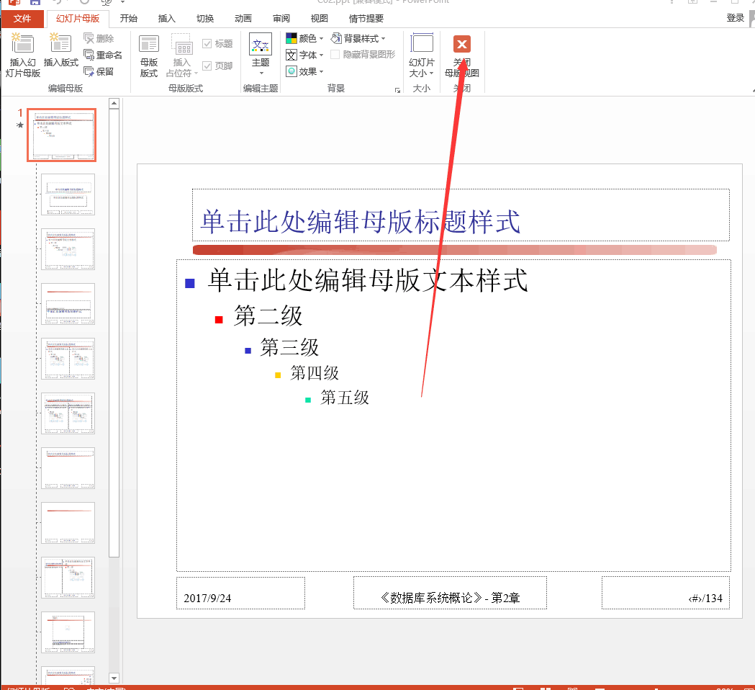关闭母版视图

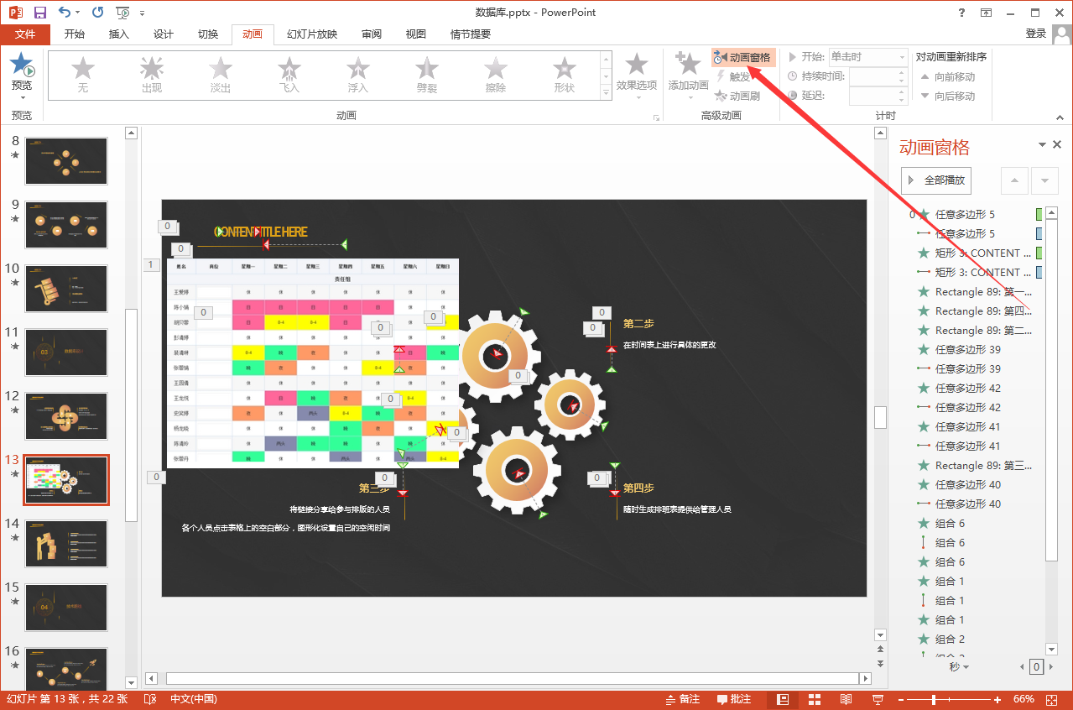

WORD:

园林鉴赏期中作业格式：正文标题（居中）为黑体小二号加粗，小标题为宋体三号加粗，正文（两端对齐）为宋体小四号，正文行距为 1.5 倍，英文字体为 Times New Roman，页脚应加注页码

客户要求上传的word文档要能在线浏览并可以复制，1.转成HTML试了不可以，格式全乱了2.最后就想到了把WORD嵌入到WEB页面中。用到了ActiveX控件。如果别人不用IE浏览器，那还是没用。3. 可以做成swf，类似百度文库。flexpeper，是个开源控件

突然搜索某个指定字就会崩溃。Android不能搜索listview了，能搜索listview:。

可执行数据库命令

最后将word的页面格式设置为两端对齐，倒是挺好看的。

C-A-S 横向分页

txt与doc可以相互转换后缀（但是docx不行）。这说明存储的确实只有内容。

选中一段或者多个段落，右键“段落”可以设置左右和行间距。

只读文档，不知道在哪里改，就直接另存为重搞了一个了。

从一个网站上右键复制图像，然后在word里面粘贴，可能导致word卡主，这时候先通过任务栏里面的word右键关闭，他就会有个弹框，这时候word已经恢复响应，可以通过Esc来取消粘贴操作。

宋体的小四大小比五号好看多了。

原来拖动图片可以直接左右移动，设置图片的位置。默认是嵌入型，不能拖动。上下型环绕可以。

word写出来要左边可以有个导航！

打开文档以后说“SELECT \* FROM 'Sheet1$'”,点否就可以直接略过查看文件里面的内容

2013版本：文件-》选项-》校对 中，去掉校对检查与自动纠正（否则就会出现首字母大写等）

遇到了一次神奇的现象：将txt转为doc后缀的时候内容直接被清空，转回去内容还存在，之后通过复制等向word中添加内容，但是发现图片等都被存放在word的同一个目录中。

微软2016 word支持word共享从而团队协助。

C-W 关闭并保存

正文页码：<http://jingyan.baidu.com/article/6181c3e06b9b0e152ff15365.html?qq-pf-to=pcqq.group>

文档里面适时的来个表格进行醒目地重复说明看起来就会很配合。

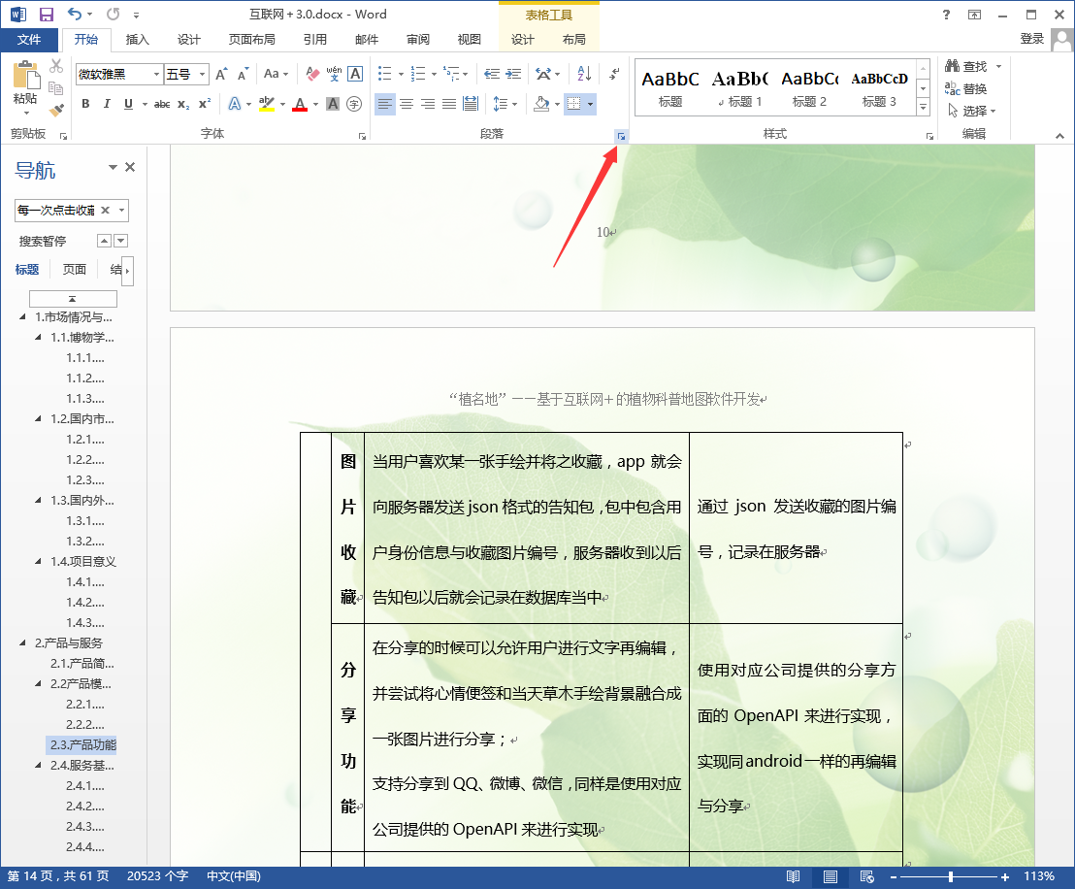

段落-》中文版式-》允许在西文单词中间换行

为了使内容看起来了连贯，可以进行必要的换页换行处理

qq上传word的时候，word会变成只读模式。

写论文经常用到脚注或尾注，脚注一般在页面底部，而尾注一般在节的结尾或文档结尾。

有时候world会因为搜索某一个特定的字符串而不断卡住

excel：

受了加密保护以后，C-F只能用查找全部获取位置然后自己根据坐标找了（因为不能选中随意不能跳转，“下一处查找”失效）

C-Enter出现的换行是紧贴着上一行的。

Alt会在工具栏与标题栏开启并出现数字快捷键

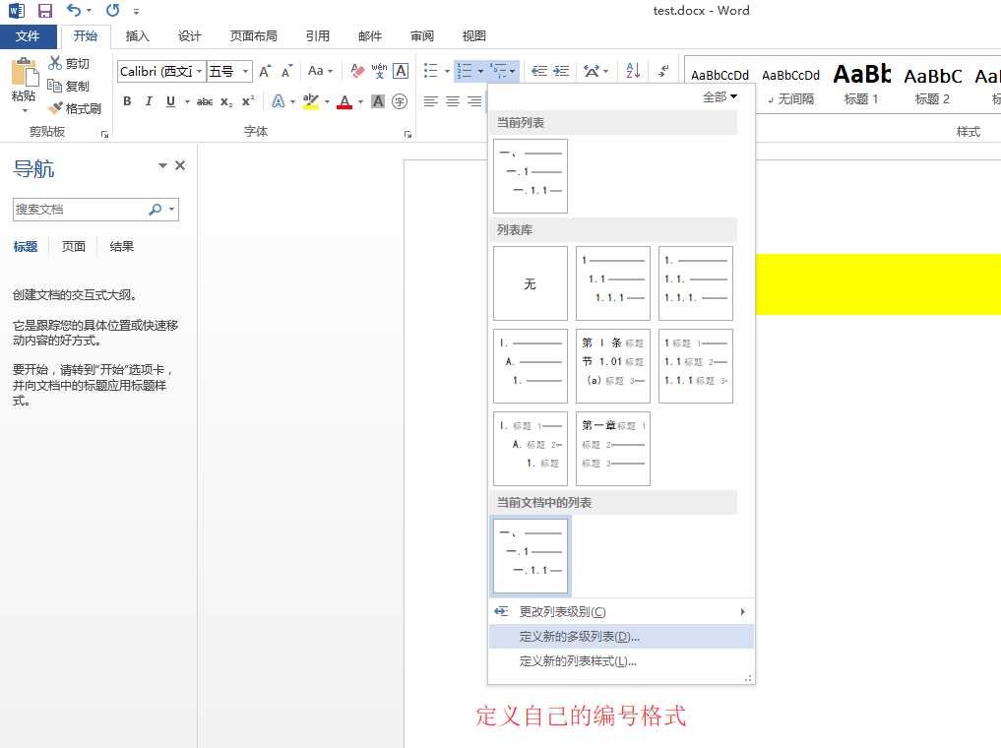

C-H 查找与替换窗口

底纹设置：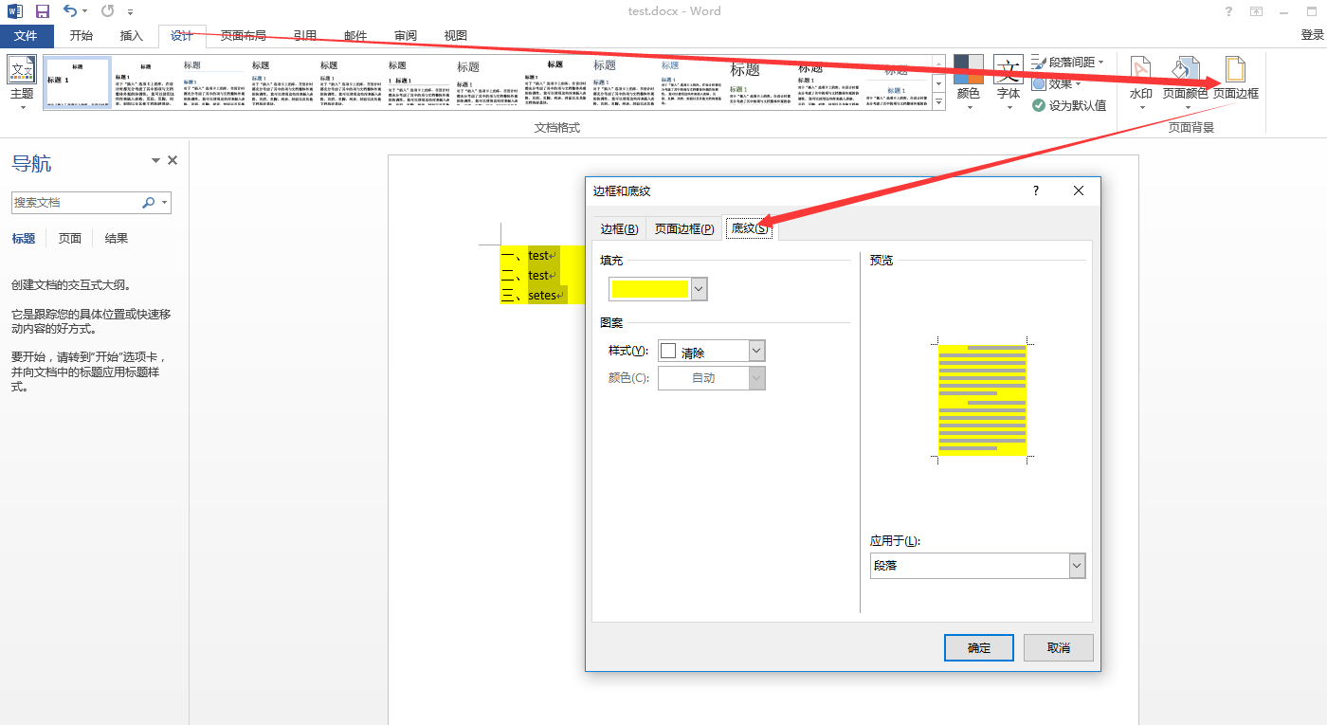

超级特效版ppt：

focusky软件制作

或者html5代码网页版

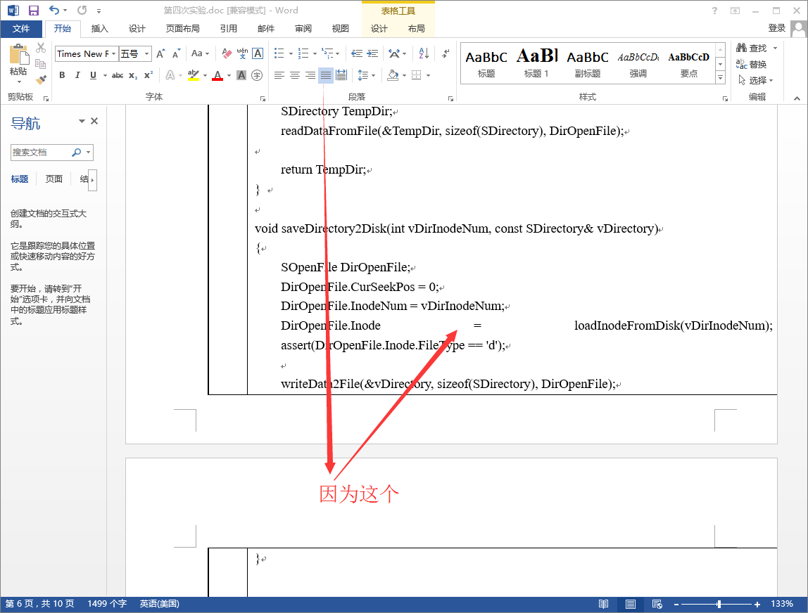

如果左上角出现了绿色数字，忘了是哪三个按键开启的，但是在控制面板中可以通过修复功能解决。

wps

左上角总选项-》View-》online templates

左上角总选项-》tool-》options->user infomation

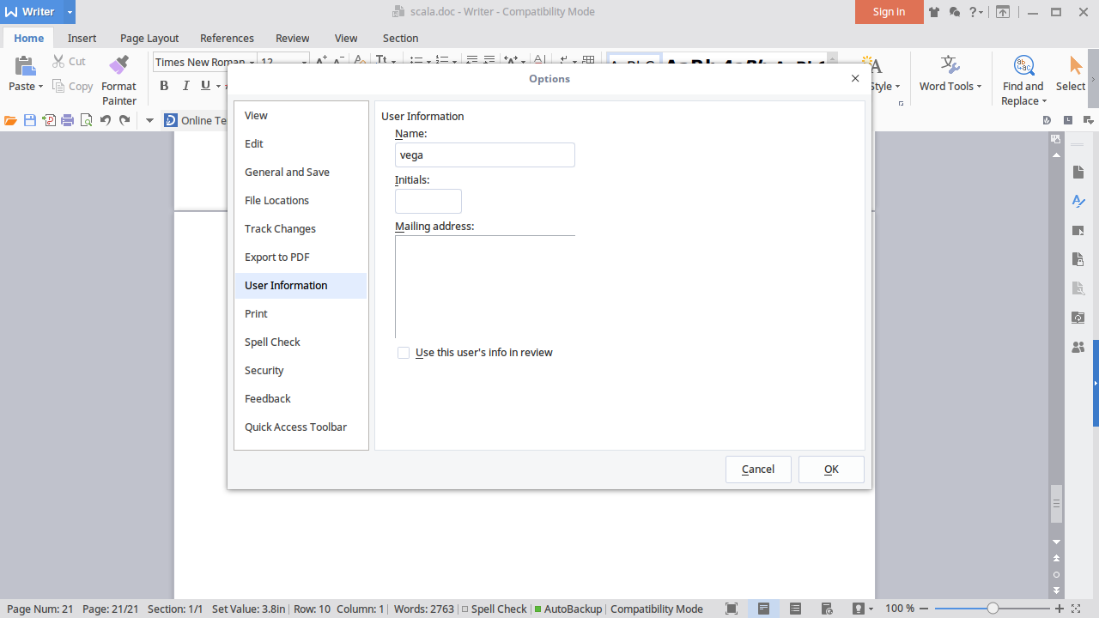

当不能粘贴格式化文本的时候，右键-》Paste Special-》HTML或者RTF（富文本格式）